일본의 자동차 문화
학과: 일본어 일본학과
학번: 22101384
성명: 김태동

일본의 자동차 문화는 매우 다양하다.
그렇기에 일본인의 자국 자동차의 자부심은 어마하다고 볼 수 있다.
일례로, 일본에서 수입차 시장은 매우 좁다고 할 수 있다.
독일 3사 브랜드 중 메르세데스 벤츠가 시장 점유율 1위, 그 뒤로 BMW, 아우디 등의 기타 브랜드가 뒤쫓고 있다.
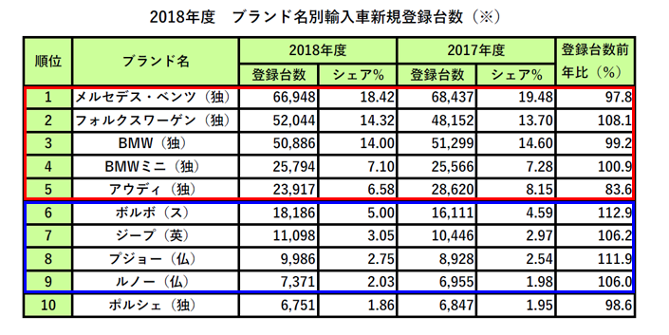
[위의 자료는 2018년 기준 수입차 브랜드 선호도 도표다.]
오늘, 필자는 일본의 자동차 문화에 대해 소개하려고 한다.
첫번째로, 일본은 경차의 천국이라고 과언이 아니라고 할 정도로 경차들이 많다.
물론, 소형차도 많이 돌아다니지만, 경차가 대부분이다.
일본에서 경차는 배기량 660cc 미만, 길이 3.4M, 폭 1.48M, 높이 2M이하다.
이 작고 귀여운 차들은 노란색 번호판을 발급받으며, 세제 혜택등 다양한 혜택이 있어 인기가 많다.
또한, 일본 브랜드 대부분이 경차를 만들어 싸고 쉽게 접근이 가능하다.
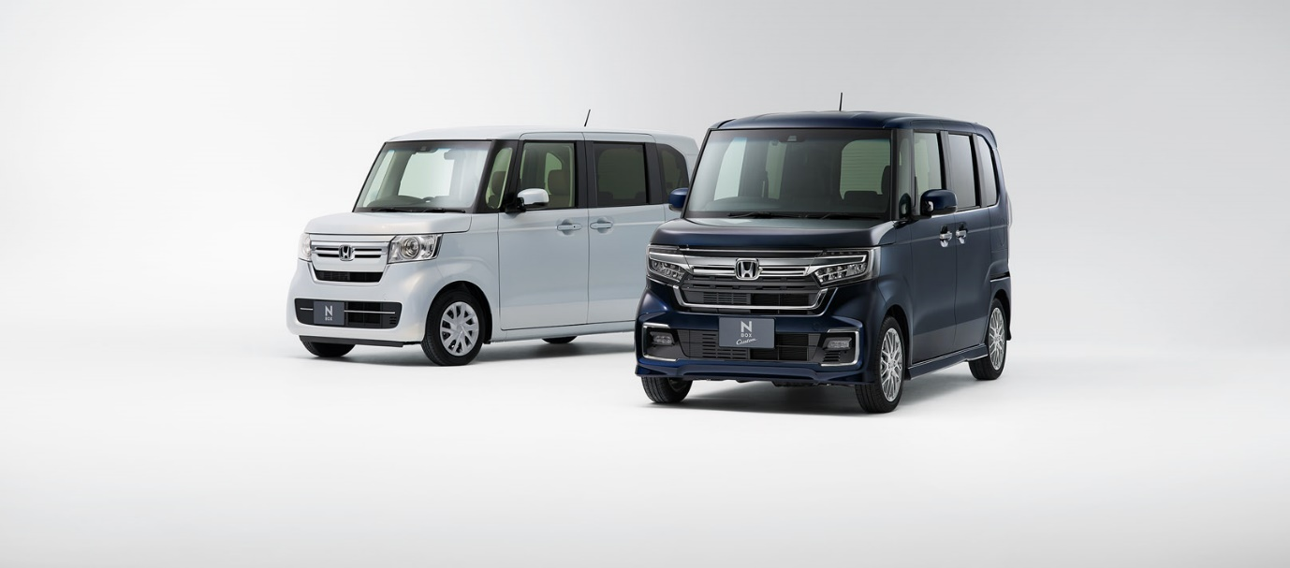
[일본에서 가장 인기 있는 경차. 혼다 N-BOX.]
일본에서 경차는 K-自動車, 즉 K-CAR 라고 불린다.
다른 자동차와 다르게 세금도 싸고 차검시 비용도 적게 나온다는 장점이 있어 일본인들이 선호하고 있다.
일본에서 경차는 노란색 번호판을 발급받는다.
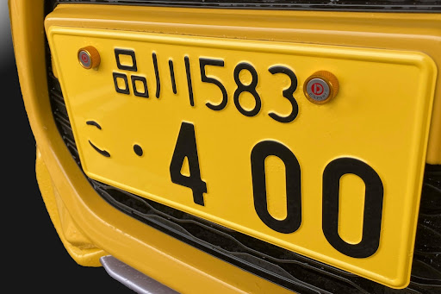
[일본에서 경차에만 붙는 노란색 번호판. 시나가와 583 코 04 00.]
길을 가다가 노란색 번호판이 붙은 자동차가 지나간다면 경차라고 생각해도 무방할 것이다.
또 다른 일본의 자동차 문화는 튜닝 카 문화다.
일본은 튜닝 문화가 매우 발달해 있다.
튜닝 문화 중 다소 불법적이긴 하지만, 공도 레이스도 활발하다.
개중에는 공도 레이스를 주제로 한 만화가 출시되어 큰 인기를 끌었다.
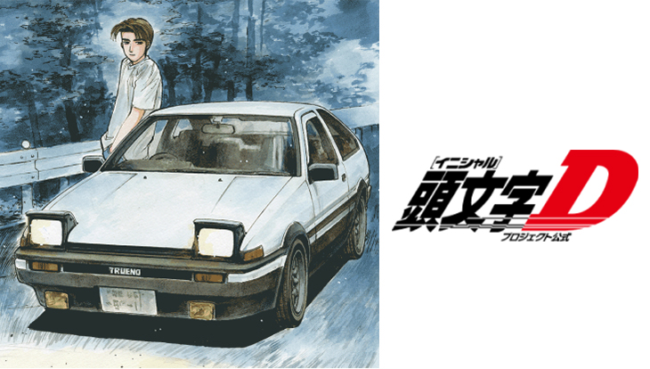
[일본에서 가장 인기를 끌었던 공도 레이스를 주제로 한 만화.]
밤에는 튜닝한 자동차들이 고속도로를 질주하는 모습을 가끔 볼 수 있으며, 때때로 경찰과 추격전을 벌이는 모습을 지켜볼 수 있다.
일본의 자동차 문화를 알아보았다.
더 많은 정보를 소개해주고 싶었지만, 시간 관계상 이쯤에서 끝낸다.

